大数据实时分析及数据可视化项目实践
实验报告

班级 | 融创软通
姓名 | 管一凡
学号 | 2130200056
教师 | 马文勇
日期 | 4.8次课作业

软件与通信学院编制
2023年8月

【SparkSQL的操作】
学院 | 软件学院 |  | 班级 | 软件2102 | 姓名 | 管一凡 | 学号 | 2130200056
日期 | 4.8 |  | 实验  地点 | 机房 | 指导教师 |  | 马文勇
课程名称 |  |  |  | 大数据实时分析及数据可视化项目实践
实验项目名称 |  |  |  | SparkSQL的操作
实验目的 |  | - 掌握SparkSQL的设计原理  - 掌握DataFram正对MySQL数据库的操作步骤  - 掌握DataFram的应用
实验设备 |  | （包括仪器设备及采用的软件等）  - IDEA2023  - JDK1.8安装文件  - MySQL数据库
实验内容  及步骤 |  | 1.实验内容  完成对MySQL数据库当中的数据进行读取，并添加到RDD当中。  完成对DStram当中的数据进行复合操作。  2.实验要求  （1）创建一个商品表，表中的字段信息为（商品编号、商品名称、商品类型、商品产地、商品单价、商品入库时间、入库数量）  （2）创建一个订单表，表中的字段信息为（订单编号、商品编号、下单时间、数量、地址）  A、相同商品类型的总数量分别是多少：  B、相同产地的商品名称及数量分别：  C、查询前7天入库产品的数量；  D、相同类型商品的最高入库的时间；  E、查找所有订单的商品信息；  F、查找当天入库的商品，是否满足当前的订单需要：  G、查看订单中相同商品产地相同的数量；  3.实验步骤【给代码及运行结果截图，代码当中的每个方法必须标注编写者姓名及时间】
实验结果 |  | （标明实验过程数据、结果形式。对于本实验项目，实验结果主要以PLC程序形式体现）  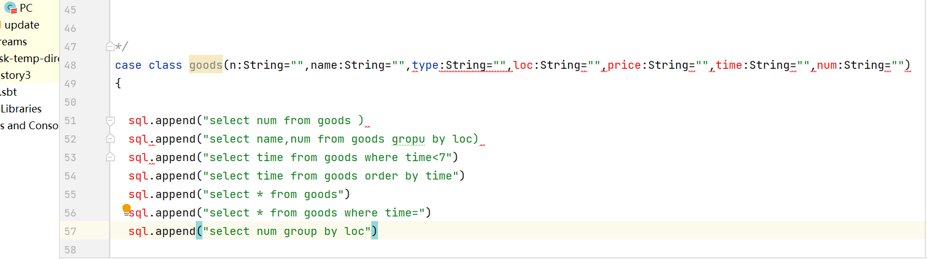
个人收获 |  | （说明实验过程中碰到的问题及解决方法，要求详细描述问题。）

